**System Requirement Specification**

**Project Name: SALES IN MY KINGDOM STORE CHAIN**

**Author: LÊ THỊ XUÂN TIỀN**

**Document Revision History**

|  |  |  |  |
| --- | --- | --- | --- |
| **Ver.** | **Date** | **Changed by** | **Modifications** |
| 0.1 | 10/12/2022 | Lê Thị Xuân Tiền | Update sales process modeling on ERP |

**List of Abbreviations**

RS **R**equirement **S**pecification

**Table of Contents**

**1.** **Introduction** 4

1.1 Purpose 4

1.2 Scope 4

**2.** **Current Business Process** 4

**2.1** **Steps in the sales - payment process** 4

**2.2** **Process Modeling** 5

**2.2.1** **Sales process** 5

**2.2.2** **Payment process** 5

**3.** **Proposal Business Process** 6

**3.1** **Describe the sales process on ERP** 6

**3.2** **Process Modeling on ERP** 8

**3.2.1** **Sales process on ERP** 8

**3.2.2** **Description Sales process on ERP** 8

**3.2.3** **Payment process on ERP** 12

**3.2.4** **Description Payment process on ERP** 13

1. **Introduction**
   1. Purpose

This document details sales process with ERP integration in MY KINGDOM store chain

This document requires further discussion, investigation or analysis before it can be documented.

* 1. Scope

The scope of this document is sales system, this will include any interfaces required.

1. **Current Business Process**
   1. **Steps in the sales - payment process**

**Bước 1: Báo giá**

Khi khách hàng có nhu cầu mua hàng, khách hàng liên hệ với nhân viên bán hàng để yêu cầu báo giá, các chương trình khuyến mãi. Nhân viên sẽ báo giá cho khách hàng.

**Bước 2: Lập đơn hàng**

Sau khi khách hàng xác nhận mua hàng, nhân viên bán hàng tiến hành lập đơn hàng.

**Bước 3: Kiểm tra hàng tồn kho**

Nhân viên kiểm tra kho của cửa hàng có đáp ứng đơn hàng hay không.

Nếu đáp ứng về mặt số lượng, mẫu mã, màu sắc thì nhân viên lập hóa đơn, phiếu xuất và xuất kho giao cho khách.

Nếu không thì nhân viên bán hàng báo lại khách hàng và điều chỉnh, xử lý thông tin đơn hàng hợp lí theo yêu cầu của khách hàng và sản phẩm có tại cửa hàng và đồng thời, nhân viên kho sẽ yêu cầu nhập hàng từ các chi nhánh cửa hàng khác.

**Bước 4: Lập hóa đơn**

Nhân viên bán hàng lập hóa đơn và yêu cầu thanh toán.

**Bước 5: Thanh toán**

Khách hàng tiến hành thanh toán, khách hàng chọn phương thức thanh toán.

Sau khi xác nhận khách hàng đã thanh toán, nhân viên bán hàng in hóa đơn, khách hàng nhận hóa đơn.

**Bước 6: Nhận hàng**

Sau khi nhận hóa đơn, khách hàng nhận hàng tại cửa hàng. Trong trường hợp đơn hàng với số lượng lớn hoặc không thể tự mang về thì nhân viên tiến hành đóng gói và giao cho bên bộ phận giao hàng để giao cho khách hàng.

* 1. **Process Modeling**

1. **Sales process**

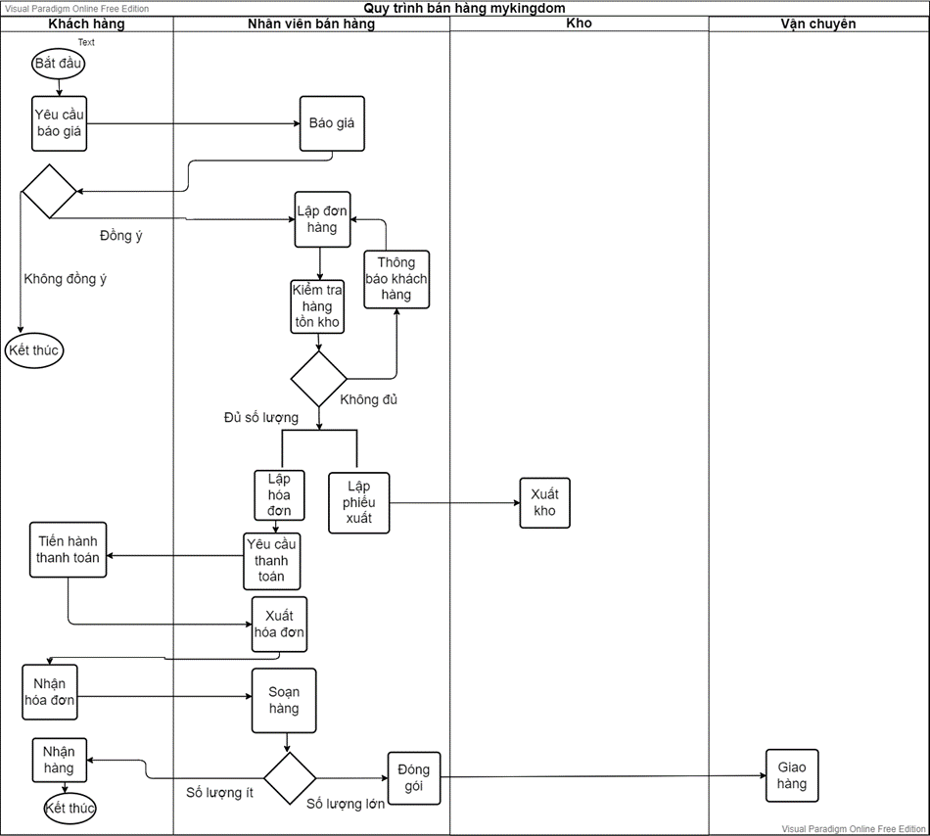

1. **Payment process**

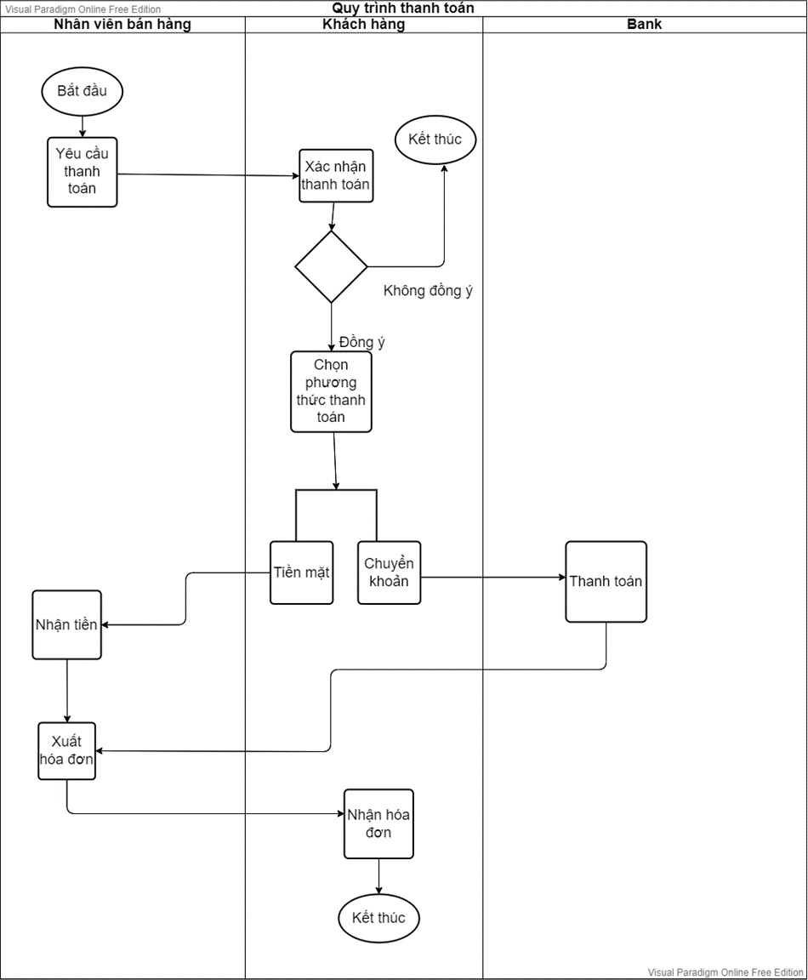

1. **Proposal Business Process**
   1. **Describe the sales process on ERP**
2. **Lập và gửi yêu cầu báo giá cho khách hàng**

Từ yêu cầu mua hàng của khách hàng, nhân viên tiến hành lập *Yêu cầu báo giá.* Trong Yêu cầu báo giá sẽ bao gồm: Khách hàng, tên sản phẩm, mô tả, số lượng, đơn giá, thuế, thành tiền,…

Sau khi lập *Yêu cầu báo giá*, nhân viên bán hàng sẽ gửi báo giá bằng cách *Gửi qua email* hoặc nhấn vào *Khách hàng xem trước*. Ngay lập tức khách hàng có thể xem được yêu cầu báo giá đó.

1. **Lập đơn bán hàng**

Sau khi khách hàng xem báo giá, nếu khách hàng đồng ý thì nhân viên bán hàng sẽ tiến hành bấm *Xác nhận*. Sau đó, *Yêu cầu báo giá* sẽ được chuyển thành *Đơn bán hàng*.

1. **Kiểm tra tồn kho**

Nhân viên bán hàng vào Tổng quan kho ở Kho vận, chọn *phiếu giao hàng*, chọn *đơn hàng* cần kiểm tra. Kiểm tra sản phẩm hiện có có khả dụng không. Nếu khả dụng là đủ số lượng.

1. **Tạo hóa đơn**

Sau khi kiểm tra tồn kho đủ số lượng sản phẩm. Nhân viên bán hàng vào phần đơn hàng chọn đơn bán hàng cần tạo hóa đơn, điền đầy đủ thông tin vào hóa đơn. Nhấn *Tạo hóa đơn*, chọn *loại hóa hơn*. Nhấn *Tạo và xem hóa đơn*.

Lúc này hệ thống sẽ ghi nhận công nợ cần phải trả của khách hàng.

1. **Thanh toán**
   1. **Process Modeling on ERP**
2. **Sales process on ERP**

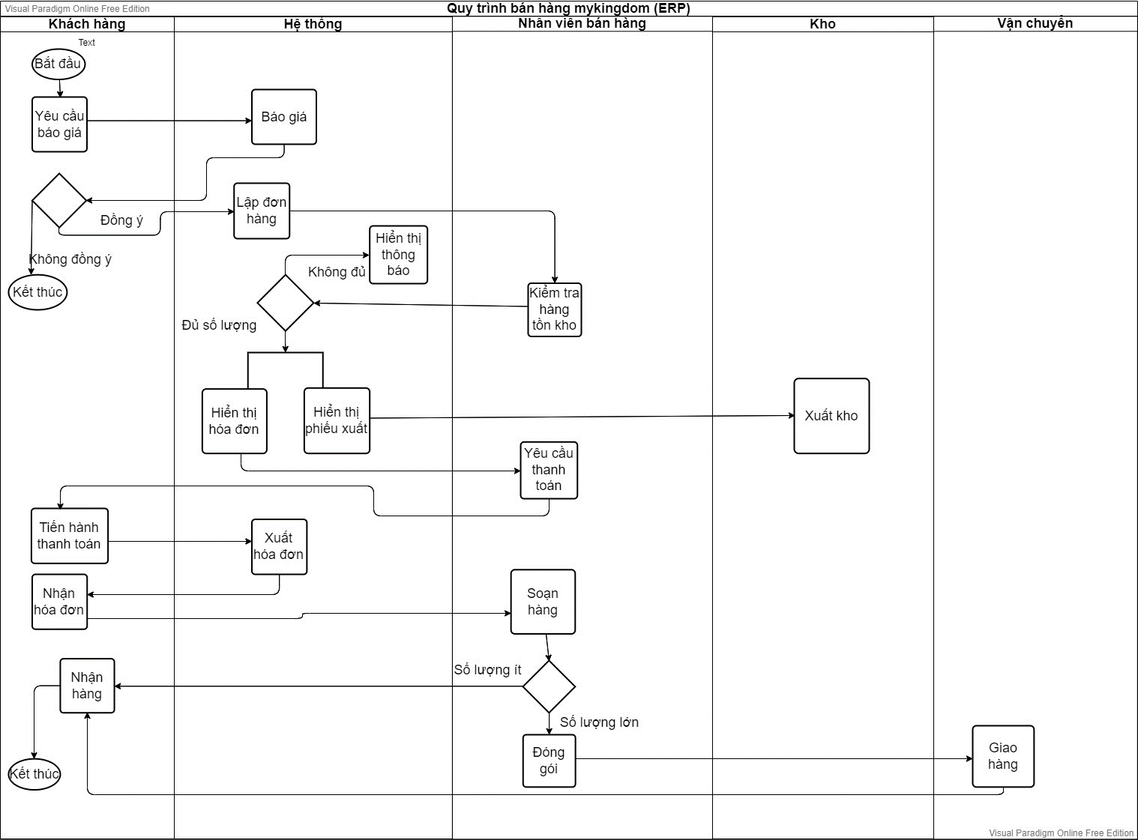

1. **Description Sales process on ERP**

|  |  |  |  |
| --- | --- | --- | --- |
| **Tên sự kiện** | **Được hệ thống** | **Người thực hiện** | **Mô tả chi tiết** |
| Báo giá | Có | Người bán hàng | **Đầu vào:**  Yêu cầu báo giá một hay một nhóm sản phẩm  **Thực hiện:**  Lập báo giá trên hệ thống để lưu thông tin và gửi báo giá cho khách hàng  **Đầu ra:**  Báo giá |
| Xác nhận mua hàng hay không | Không | Khách hàng, nhân viên bán hàng | **Đầu vào:**  Bảng báo giá  **Thực hiện:**  Yêu cầu khách hàng xác nhận mua hàng hay không.  Khách hàng kiểm tra sản phẩm, giá tiền, chương tình khuyến mãi.  Nếu khách hàng đồng ý thì tiến hành lập đơn đặt hàng.  Nếu không đồng ý thi kết thúc.  **Đầu ra:**  Kết quả xác nhận |
| Lập đơn hàng | Có | Người bán hàng | **Đầu vào:**  Xác nhân đồng ý mua hàng của khách hàng  Thông tin đặt hàng  **Thực hiện:** Nhân viên bán hàng xác nhận đồng ý với trên báo giá. Hệ thống sẽ chuyển sang đơn bán hàng  **Đầu ra:**  Đơn hàng |
| Kiểm tra hàng tồn kho | Có | Người bán hàng | **Đầu vào:**  Thông tin đơn hàng: số lượng, sản phẩm  **Thực hiện:**  Kiểm tra hàng tồn kho thông trên hệ thống.  Nếu đủ số lượng của đơn đặt hàng thì tạo phiếu xuất hoặc hóa đơn trên hệ thống.  Nếu không đủ số lượng của đơn đặt hàng thì hệ thống hiển thị thông báo, nhân viên yêu cầu cung cấp từ các chi nhanh khác và quay lại lập đơn đặt hàng.  **Đầu ra:**  Phiếu xuất, hóa đơn |
| Xuất kho | Không | Nhân viên kho | **Đầu vào:**  Phiếu xuất kho  **Thực hiện:**  Xuất hàng theo phiếu xuất.  **Đầu ra:**  Sản phẩm theo đơn hàng |
| Yêu cầu thanh toán | Không | Nhân viên bán hàng | **Đầu vào:**  Hóa đơn  **Thực hiện:**  Sau khi hóa đơn được tạo, nhân viên bán hàng yêu cầu khách hàng thanh toán.  **Đầu ra:**  Yêu cầu thanh toán. |
| Thanh toán | Có | Khách hàng | **Đầu vào:**  Yêu cầu thanh toán  **Thực hiện:**  Khách hàng thực hiện thanh toán theo hóa đơn.  Thu tiền, ghi nhận trên hệ thống  **Đầu ra:**  Đã thanh toán |
| Xuất hóa đơn | Có | Nhân viên bán hàng | **Đầu vào:**  Khách hàng đã thanh toán  **Thực hiện:**  Nhân viên xác nhận đã thanh toán trên hệ thống  Hệ thống sẽ xuất hóa đơn  **Đầu ra:**  Hóa đơn |
| Nhận hóa đơn | Có | Khách hàng, nhân viên bán hàng | **Đầu vào:**  Hóa đơn  **Thực hiện:**  Nhân viên bán hàng thực hiện in hóa đơn được xuất trên hệ thống  Khách hàng nhận hóa đơn từ nhân viên bán hàng.  **Đầu ra:**  Khách hàng nhận hóa đơn. |
| Soạn hàng | Không | Nhân viên bán hàng | **Đầu vào:**  Hàng đã được xuất kho  **Thực hiện:**  Nhân viên chuẩn bị hàng để giao cho khách  Nếu đơn hàng với số lượng ít thì giao cho khách hàng tại cửa hàng.  Nếu đơn hàng với số lượng lớn thì nhân viên kiểm tra, đóng gói, tạo phiếu giao hàng trên hệ thống.  **Đầu ra:** Sản phẩm đã được đóng gói để giao cho khách hàng |
| Giao hàng | Có | Nhân viên bán hàng, vận chuyển | **-Đầu vào:** Phiếu giao hàng  **Thực hiện:**  Nhân viên viên chuyển hàng cho bên vận chuyển.  Nhân viên giao hàng thực hiện giao hàng cho khách hàng theo thông tin trên phiếu giao hàng  Ghi nhận giao nhận hàng  **Đầu ra:**  Biên bản giao nhận hàng |
| Nhận hàng | Có | Khách hàng, nhân viên bán hàng, | **Đầu vào:** Sản phẩm đã chọn mua  **Thực hiện:**  Khách hàng nhận hàng từ nhân viên hoặc bên giao hàng.  Nhân viên xác nhận đã giao hàng thành công cho khách hàng trên hệ thống.  **Đầu ra:**  Đơn bán hàng thành công. |

1. **Payment process on ERP**

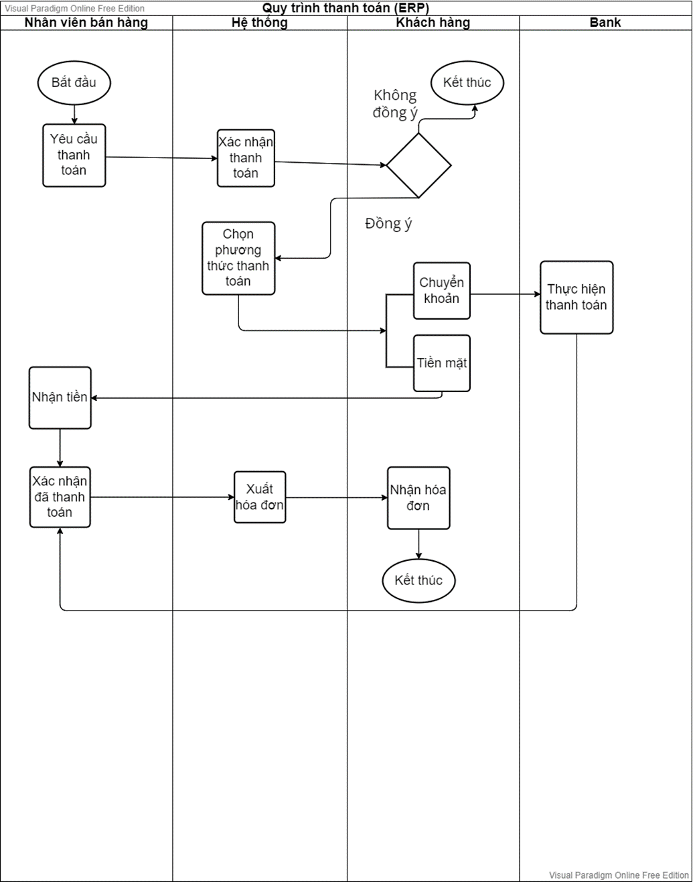

1. **Description Payment process on ERP**

|  |  |  |  |
| --- | --- | --- | --- |
| **Tên sự kiện** | **Được hệ thống** | **Người thực hiện** | **Mô tả chi tiết** |
| Yêu cầu thanh toán | Không | Nhân viên bán hàng | **Đầu vào:**  Hóa đơn được tạo  **Thực hiện:**  Sau khi tạo hóa đơn, nhân viên bán hàng yêu cầu khách hàng thanh toán.  **Đầu ra:**  Yêu cầu thanh toán. |
| Xác nhận thanh toán | Có | Nhân viên bán hàng, khách hàng | **Đầu vào:**  Yêu cầu thanh toán  **Thực hiên:**  Sau khi nhân viên yêu cầu thanh toán, khách hàng sẽ xác nhận thanh toán hay không.  Nhân viên sẽ thực hiện xác nhận trên hệ thống, nếu đồng ý thì sang bước tiếp theo, nếu không thì kết thúc quy trình.  **Đầu ra:**  Xác nhận thanh toán của khách hàng |
| Chọn phương thức thanh toán | Có | Nhân viên bán hàng, khách hàng | **Đầu vào:**  Xác nhận đồng ý thanh toán của khách hàng  **Thực hiện:**  Sau khi xác nhận thanh toán trên hệ thống, khách hàng sẽ chọn phương thức thanh toán.  Nếu khách hàng chọn thanh toán bằng tiền măt, nhân viên sẽ chọn phương thức thanh toán bằng tiền mặt trên hệ thống và nhận tiền từ khách hàng.  Nếu khách hàng chọn thanh toán bằng thẻ hoặc chuyển khoản, momo,… thì bên bank, momo sẽ xử lý quy trình thanh toán.  **Đầu ra:**  Thanh toán của khách hàng |
| Xác nhận thanh toán, xuất hóa đơn, nhận hóa đơn | Có | Khách hàng, nhân viên bán hàng | **Đầu vào:**  Khách hàng đã thanh toán  **Thực hiện:**  Sau khi khách hàng đã thanh toán thành công, nhân viên thực hiện xác nhận thanh toán thanh công trên hệ thống, hệ thống sẽ xuất hóa đơn, nhân viên in hóa đơn và khách hàng nhận hóa đơn. Kết thúc quy trình  **Đầu ra:**  Thanh toán thành công, hóa đơn |